ACO Flachdachabl. Variant-Spin DN125 DN125/90Grad/2-tlg. /Kiesf.V2A

ACO Haustechnik

Eigenschaften

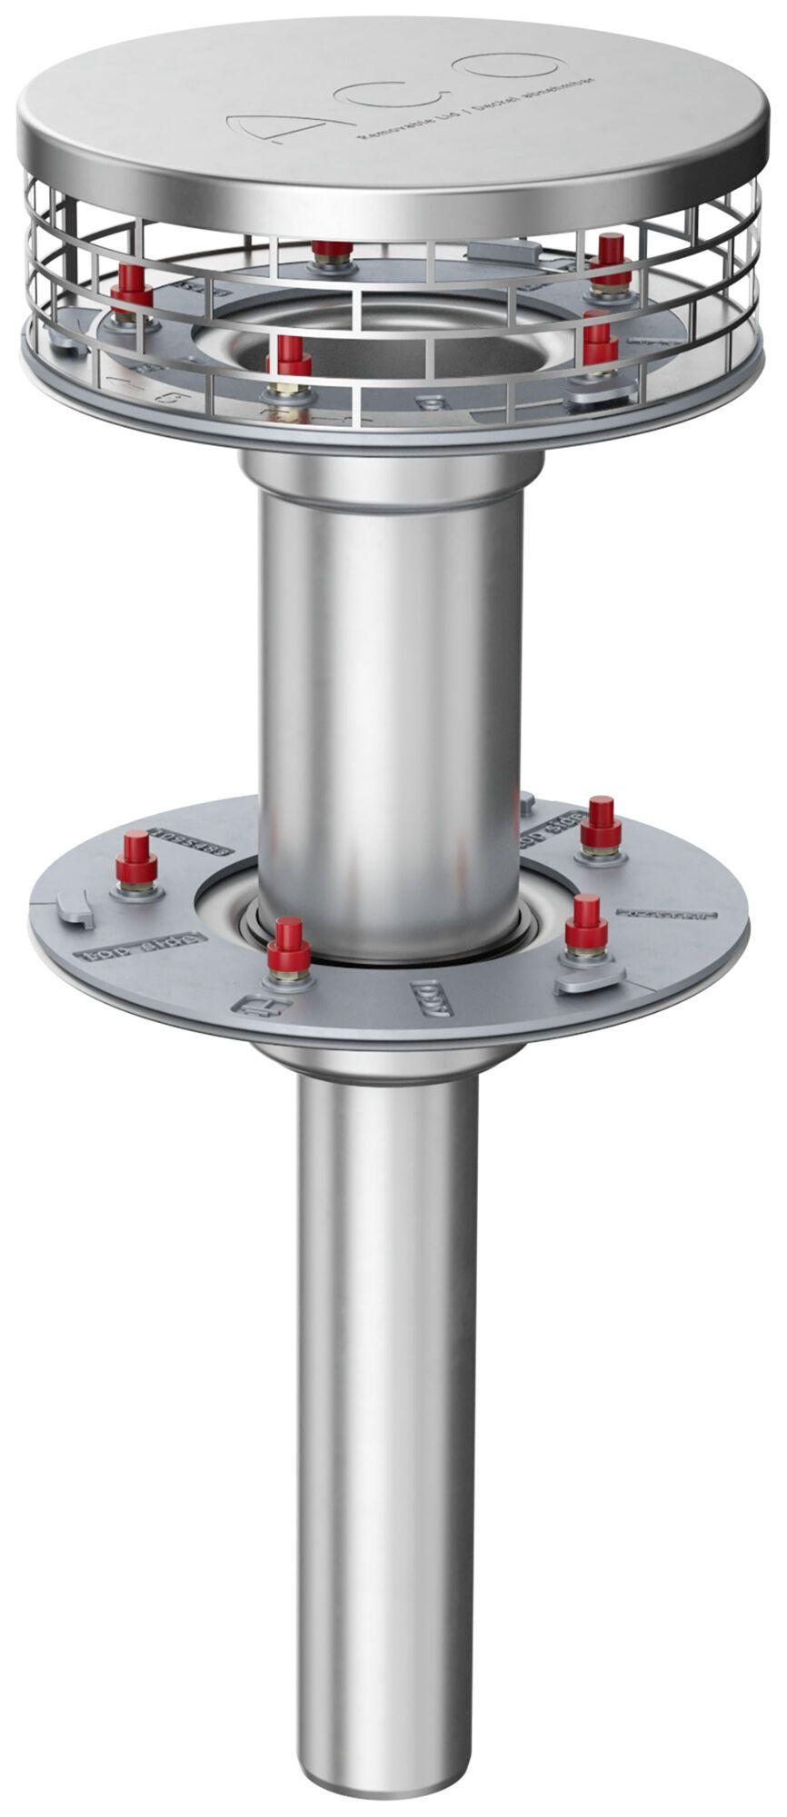

GTIN:

4002626963949

HAN:

1679.20.10